Data Kasus covid 19 di Indonesia /tanggal 2 April 2020
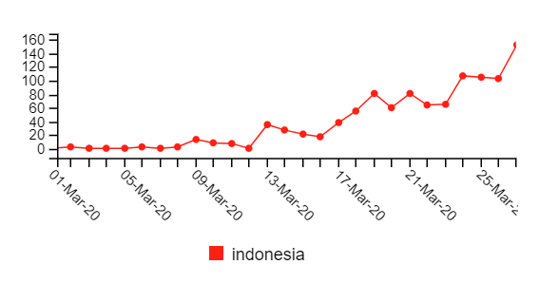
Kasus yang diterima : 7.193 kasus
Kasus Negatif Covid-19 : 5.516 kasus
Kasus Positif Covid-19 : 1.790 kasus
Kasus meninggal Covid-19 : 170 orang meninggal
Kasus sembuh Covid-19 : 112 orang sembuh
Kasus Dalam Perawatan :1.508 kasus

Sedangkan pada provinsi Sumatra Selatan, menurut web site https://news.detik.com/berita/d-4960347/kasus-positif-corona-di-sumsel-bertambah-kini-total-jadi-5-orang.
Palembang - Peningkatan kasus konfirmasi positif virus Corona terbaru (COVID-19) di Sumatera Selatan (Sumsel) terus bertambah. Terakhir penambahan sejumlah 3 kasus.
"Ada 3 tambahan kasus positif COVID-19 (sehingga) total kasus pasien yang dinyatakan positif dari Sumsel menjadi lima," kata Kasi Surveilans dan Imunisasi Dinas Kesehatan Sumsel Yusri kepada wartawan, Selasa (31/3/2020).
Tiga kasus baru itu, disebut Yusri, berasal dari Ogan Komering Ulu (OKU), Ogan Komering Ilir (OKI), dan Kota Prabumulih. Pasien dari OKI dan OKU disebut memiliki riwayat perjalanan dari daerah terjangkit virus itu. Sedangkan 1 pasien dari Kota Prabumulih merupakan tenaga medis yang sebelumnya merawat 1 dari 2 pasien awal di Sumsel.
"Semuanya saat ini menjalani perawatan di RSMH," kata Yusri.
Sedangkan 2 kasus pertama, disebut Yusri, meninggal dunia. Kedua pasien itu juga, menurut Yusri, telah dimakamkan.
"Untuk pasien 01 dan 02 (di Sumsel) telah meninggal dunia," kata Yusri.
Yusri menambahkan, tiga kasus positif baru itu ditentukan dari hasil PCR di Balai Besar Laboratorium Kesehatan (BBLK) Palembang. Hasil itu lantas dikonfirmasi ulang ke Balitbangkes Kemenkes di Jakarta.
Secara terpisah, Ketua Juru Bicara Gugus Tugas Pencegahan dan Penanggulangan COVID-19 Sumsel, Prof Yuwono, menambahkan untuk pasien OKU dan OKI adalah kasus penularan melalui imported cases atau kasus yang dibawa dari luar.
"Kalau pasien asal Prabumulih sifatnya transmisi lokal karena dia tertular dari pasien penderita COVID-19 dan sempat dia rawatnya. Jadi dia tenaga kesehatan atau tenaga medis," katanya.

